Академия шахматного и шашечного искусства


МНОГОГРАННЫЙ ВЕТЕРАН

Георгий Васильевич Громов родился 19 июня 1933 года в Ленинграде. Отец работал инженером-технологом, мать — врачом. Светлое и беззаботное детство вдруг закончилось с воем сирен и разрывами бомб. Наступило смертельно-жестокое испытание блокадой…
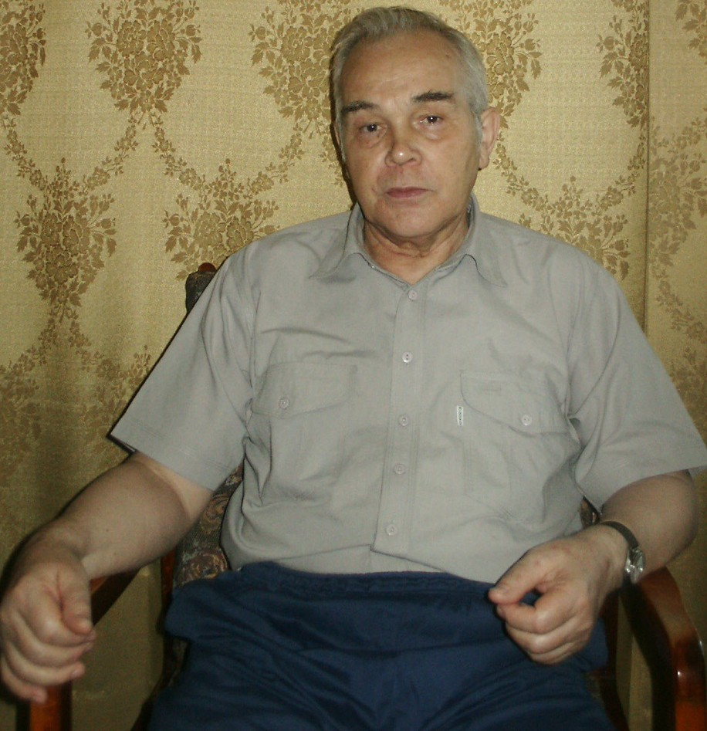
После окончания Великой Отечественной войны родителей направили в Эстонию восстанавливать народное хозяйство. В Таллинне Георгий окончил среднюю школу, механический факультет политехнического института, работал инженером-конструктором на экскаваторном заводе.
Еще в пятом классе он как-то сыграл в школьном шашечном турнире новичков. Понравилось. Да по-другому и не могло быть. Ведь еще в 20-ые годы отец увлекся шашечной композицией.
Печатался в периодической прессе, завоевывал призы в конкурсах. 1967 году стал мастером спорта в этом жанре. На эстонском языке в 1951 г. и 1959 г. вышли из печати два его учебника по русским шашкам.
Почти каждый вечер сын видел отца за шашечной доской, удивлялся хитроумным перемещениям боевых единиц, неожиданным жертвам. Особенно веселился, когда получалось “запирание”. Но серьезно заниматься шашками он стал намного позже. Тогда же на первом месте были подвижные игры: футбол и хоккей. Сначала — дворовый, а потом и более организованный.
Спортсмен входил в сборные команды школы, института, завода. Наибольших успехов добился в хоккее с шайбой. Несколько лет играл в чемпионате Эстонии, в составе команды ”Экскаватор” стал обладателем Кубка и полного набора медалей. В футболе же участвовал лишь в первенствах Таллинна.
Но дошла очередь и до шашек. Самостоятельно стал изучать теорию, знакомился с партиями ведущих шашистов СССР, анализировал позиции, вникал в этюдное творчество. Все это решил проверить на практике.
В институте была сильная секция шашек. Сыграл в одном квалификационном турнире, в другом, в третьем. Через пару лет получил второй разряд, а в 1956-м — и первый. Следует отметить, что в то время высокие разряды были редкостью и завоевывались с великим трудом.
Став чемпионом института, получил право играть в городских турнирах. Участвовал в соревнованиях как по русским, так и стоклеточным шашкам. В чемпионатах Таллинна по русским шашкам был первым в 1966, 1969 и 1971 годах, вторым в 1967-м и третьим — - в 1957, 1963, 1970 и 1972 годах.
Чемпионом столицы Эстонии по 100-клеточным шашкам стал в 1974 году, серебряным призером — в 1970, 1971, 1972, 1973, 1975 годах и бронзовым — в 1969 году.
В республиканском первенстве профсоюзов получил серебряную медаль в 1972 году и две бронзовые — в 1973 и 1975 годах. И в чемпионате Эстонии 1972 года по стоклеткам завоевал “бронзу”.
Здесь после 11 туров Громов лидировал ”+5”, но неожиданно на финише схватил две “баранки”: как иногда бывало, и на сей раз вмешался цейтнот. А он был плохим помощником.
И в чемпионате 1974 года в партии с многократным чемпионом мира Исером Куперманом (он гостил в Таллинне и согласился сыграть в турнире) произошла та же история: наш герой упустил в цейтноте ничью, на что указал после партии маэстро. Какая жалость!
В 60-70-ые годы в Прибалтике было много соревнований — как личных, так и командных. Каждый год встречались в товарищеских матчах сборные Риги и Таллинна (по 25 человек), шашисты выезжали на турниры в Минск, Вильнюс, Кишинев, Ленинград, другие города. Громов входил в сборную Таллинна, участвовал в этих соревнованиях. А в 1972 году его впервые включили в команду республики на Кубке СССР, который проходил в Черновцах. Он оказался единственным кандидатом в мастера среди сильнейших гроссмейстеров и мастеров, игравших на первой стоклеточной доске. Результат оказался плачевным: (+2,=1,-5). Правда, опять в трех партиях помог проиграть цейтнот. Но зато лично познакомился с шашечной элитой, на себе ощутил их мощную игру.
В те времена в Эстонии были очень популярны укороченные турниры, проходившие в выходные дни в периферийных городках. Участников всегда ожидал радушный прием, большое количество зрителей, дипломы и подарки как победителям и призерам, так и неудачникам. Были организованы размещение, питание и прощальный ужин. На эти соревнования обычно приезжали многие сильнейшие шашисты республики…
После возвращения в родной город в 1975 году Георгий Васильевич стал работать на Балтийском судостроительном заводе и дошел от инженера-конструктора до начальника бюро.
Конечно, сразу же включился в шашечную жизнь Ленинграда. Играл в заводских, городских и всесоюзных турнирах. Много их было. Запомнилась победа в первенстве обкома судостроения, успешная игра в первенствах ДСО “Труд” и “Зенит”,в полуфиналах города.
В 1981 году получил значок мастера спорта по русским шашкам. В 1986 году в составе команды ”Балтиец” завоевал “бронзу” в первенстве ВДФСО профсоюзов СССР по русским шашкам среди производственных коллективов.
В 1990 году шашиста пригласили в Городской дворец творчества юных на отделение шашек. Занимался тренерской и методической работой. Воспитал нескольких кандидатов в мастера, составил 9 учебно-методических пособий, которые были напечатаны и имели успех. Стал победителем городского конкурса и лауреатом Всероссийского конкурса учебных программ.
Положительный отклик получила брошюра “Давайте познакомимся”, в которой были представлены биографические справки ведущих ленинградских шашистов, фрагменты из их творчества и дружеские шаржи с небольшими стихотворными посвящениями.
За плодотворную работу педагога в 1995 году наградили почетным Знаком ”Отличник Физической культуры и спорта России”. А еще он в 1995 г. стал академиком Академии шахматного и шашечного искусства.
В 2000-м году из-за тяжелой болезни и ряда операций он вынужден оставить трудовую деятельность, стал неработающим пенсионером, инвалидом первой группы. Но шашки не забыты. Не имея возможности играть за доской, стал участвовать в заочных турнирах по русским шашкам. В 2005 году выиграл первенство России среди ветеранов. Выступая в составе сборной Санкт-Петербурга в командном первенстве страны, в 2005 и 2006 годах выиграл серебряную и бронзовую медали. В 2003 году стал чемпионом Санкт-Петербурга (набрал в 22 партиях +9), а перед этим в 1997-м был вторым и в 2002-м — третьим. Играл в товарищеских командных матчах с Москвой, Украиной и сборной мира.
В чемпионате мира 2009 года все пятьдесят партий завершил вничью. А в 2010-м ветеран шашек в возрасте 77 лет получил золотую медаль чемпионата России в игре по электронной почте.
Следует рассказать о еще одном увлечении Георгия Васильевича. С детских лет любил, рисовать. Был постоянным редактором стенгазет и в школе, и в институте, и на заводе. Постепенно увлекся карикатурой. Стало получаться. В 1961 году принес несколько работ в редакцию газеты ”Советская Эстония”. Манеру исполнения одобрили и тут же заказали карикатуру на политическую тему. Через два дня автор увидел ее в газете. Дело пошло. Вскоре и в газете ”Молодежь Эстонии” стали появляться работы самодеятельного художника. По возвращении в Ленинград круг печатных изданий расширился. Он рисует в журналы “Шашки”, “64”, ”Рабоче-крестьянской корреспондент”, ”Русский инвалид” ;в газеты “Невская заря”, “Ленинградские магистрали”, ”Трибуна машиностроителя”, “Электроприбор” и другие.
Пятнадцать лет был членом общественной редколлегии многотиражки “Балтиец”, в которой публиковал не только графические работы, но и статьи, очерки, заметки, репортажи. Регулярно выходил шашечный отдел. Затем работал штатным художником в газете Ленинградских профсоюзов ”Единство”.
Еще в 1976 году выиграл международный конкурс на лучшую обложку журнала “Шашки”. В 1983 году Громова приняли в Союз журналистов СССР, Он вошел в творческий коллектив легендарного “Боевого карандаша”, где увидел свет и его плакат. Стал членом Городской секции художников печати. Во дворцах культуры, кинотеатрах и клубах города прошли его 15 персональных выставок карикатур и дружеских шаржей (две из них в Доме журналиста).
Небольшим тиражом в 1998 году вышла из печати брошюра “Со словами и без…”, в которой была представлена часть карикатур из большого количества, опубликованного в периодической печати за 35 лет творчества.
Рассказ о нашем герое был бы не полный, если бы не сказать добрые слова о спутнице жизни, о жене Георгия Васильевича. Надежда — самый близкий, добрый и любимый человек, верный и надежный друг, всегда находилась рядом, заботилась, помогала в благих начинаниях, была первым зрителем и строгим критиком новых работ. Иногда ездила с ним на соревнования, переживала… А во время тяжелой болезни мужа все сделала для сохранения его жизни, выходила, с трудом поставила на ноги. И вот уже 11 лет, не обладая крепким здоровьем, Надежда регулярно сопровождает супруга в больницу на необходимые процедуры, а также помогает бороться с новыми недугами, которые в старости появляются друг за другом…Честь, хвала и благодарность героической женщине!
В заключение хочется от всей души пожелать ветерану Великой Отечественной войны (жителю блокадного Ленинграда), ветерану труда, ветерану спорта, ветерану изобразительного искусства и журналистики душевных и физических сил, стойкости и жизнелюбия. И еще много лет радовать нас успешной игрой!
Виктор Макаров, мастер спорта по шашкам

17 ноября 2011 г.
г. Санкт-Петербург

